Drumurile de lungime minima

Algoritm bazat pe traversarea in latime (breadth-first traversal)

pentru un nod s se determina toate nodurile accesibile din el: accesible

nodurile sunt vizitate in latime in ordinea crescatoare a distantelor fata de nodul s.

vectorul p permite construirea drumurilor de lungime minima de la s la toate nodurile accesibile din el.
Input:
G : graf
s : varful initial
Output:
accessible: multimea varfurilor accesibile din s
p: vector, p[x] este predecesorul (parintele) nodului x pe
drumul de lungime minima de la s
Algorithm:
Coada q // utilizata pentru parcurgerea in latime
Vector p
Vector l //contime lungimile drumurilor de lungime minima de la s
// la celelalte varfuri
Multime visited //contine nodurile vizitate pornind din s
q.enqueue(s)// adaugare in coada
visited.add(s)
l[s] = 0
while not q.isEmpty() do
x = q.dequeue()//extragere din coada
for y in succesori(x) do
if y not in visited then
q.enqueue(y)
visited.add(y)
l[y] = l[x] + 1
p[y] = x
end if
end for
end while
accessible = visited
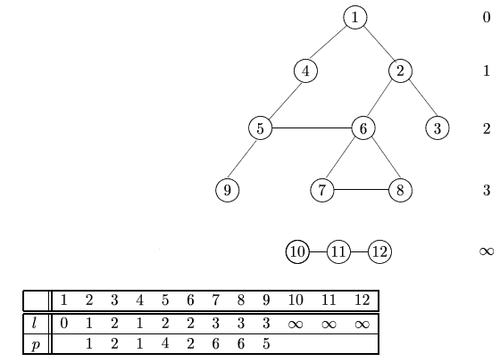
s =1, accessible={1,2,4,3,6,5,7,8,9}

Drumul de lungime minima de la s=1 la t=8 are lungimea l[8]=3 si se obtine din vectorul p, plecând invers, de la t spre s astfel:
p(8=t)=6, p(6)=2, p(2)=1=s

Deci, drumul este: 1---2---6---8, cu lungimea 3.

Definiţie: Un graf se numeşte graf conex dacă pentru oricare două vârfuri x şi y diferite ale sale, există un lanţ care le leagă, adică x este extremitatea iniţială şi y este extremitatea finală.
Un graf cu un singur nod este, prin definiţie, conex.

Se numeşte componentă conexă a unui graf G = (X,U) un subgraf H = (Y, V), conex, al lui G care are proprietatea că nu există nici un lanţ în G care să lege un vârf din Y cu un vârf din X – Y.
Un graf este conex dacă admite o singură componetă conexă.

Graful anterior are 2 componente conexe care contin varfurile:
{1,2,3,4,5,6,7,8,9}, respectiv {10,11,12}.

Algoritmul anterior se poate utiliza si pentru a determina componentele conexe ale unui graf neorientat:
- se apeleaza algoritmul pentru un nod arbitrar, obtinandu-se multimea nodurilor accesibile (vizitate)
- se repeta algoritmul pentru nodurile care nu au fost vizitate inca.
- la fiecare apel multimea accessible corespunde unei componente conexe

